Ver póliza

Datos de entrada

póliza: 19169, nombre tomador: , solicitud: , dni tomador:

Detalles de la póliza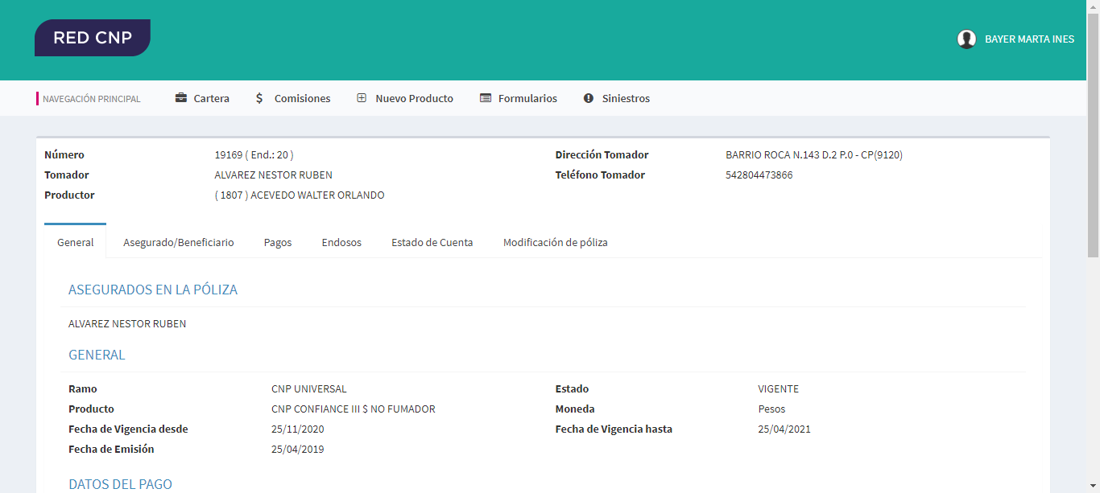

Impresiones disponibles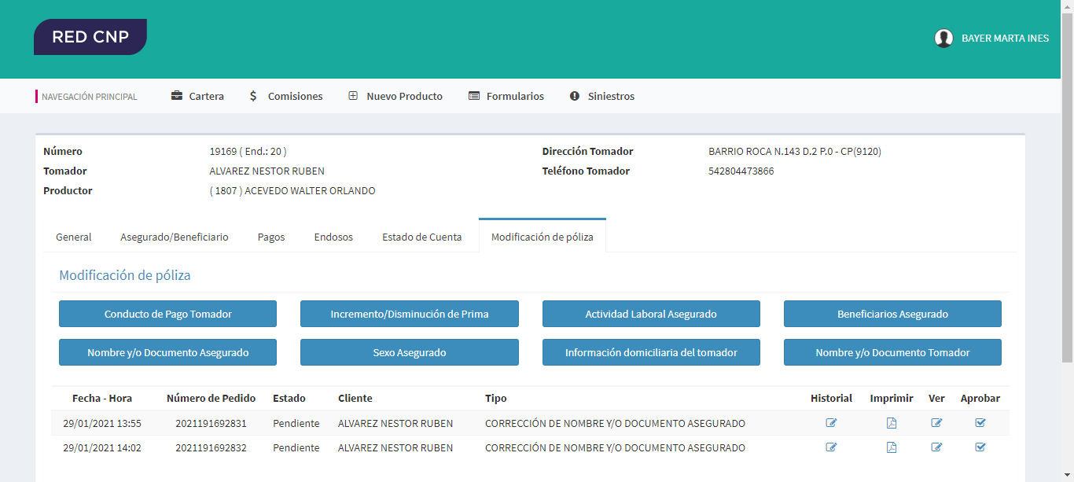

Impresión realizada